

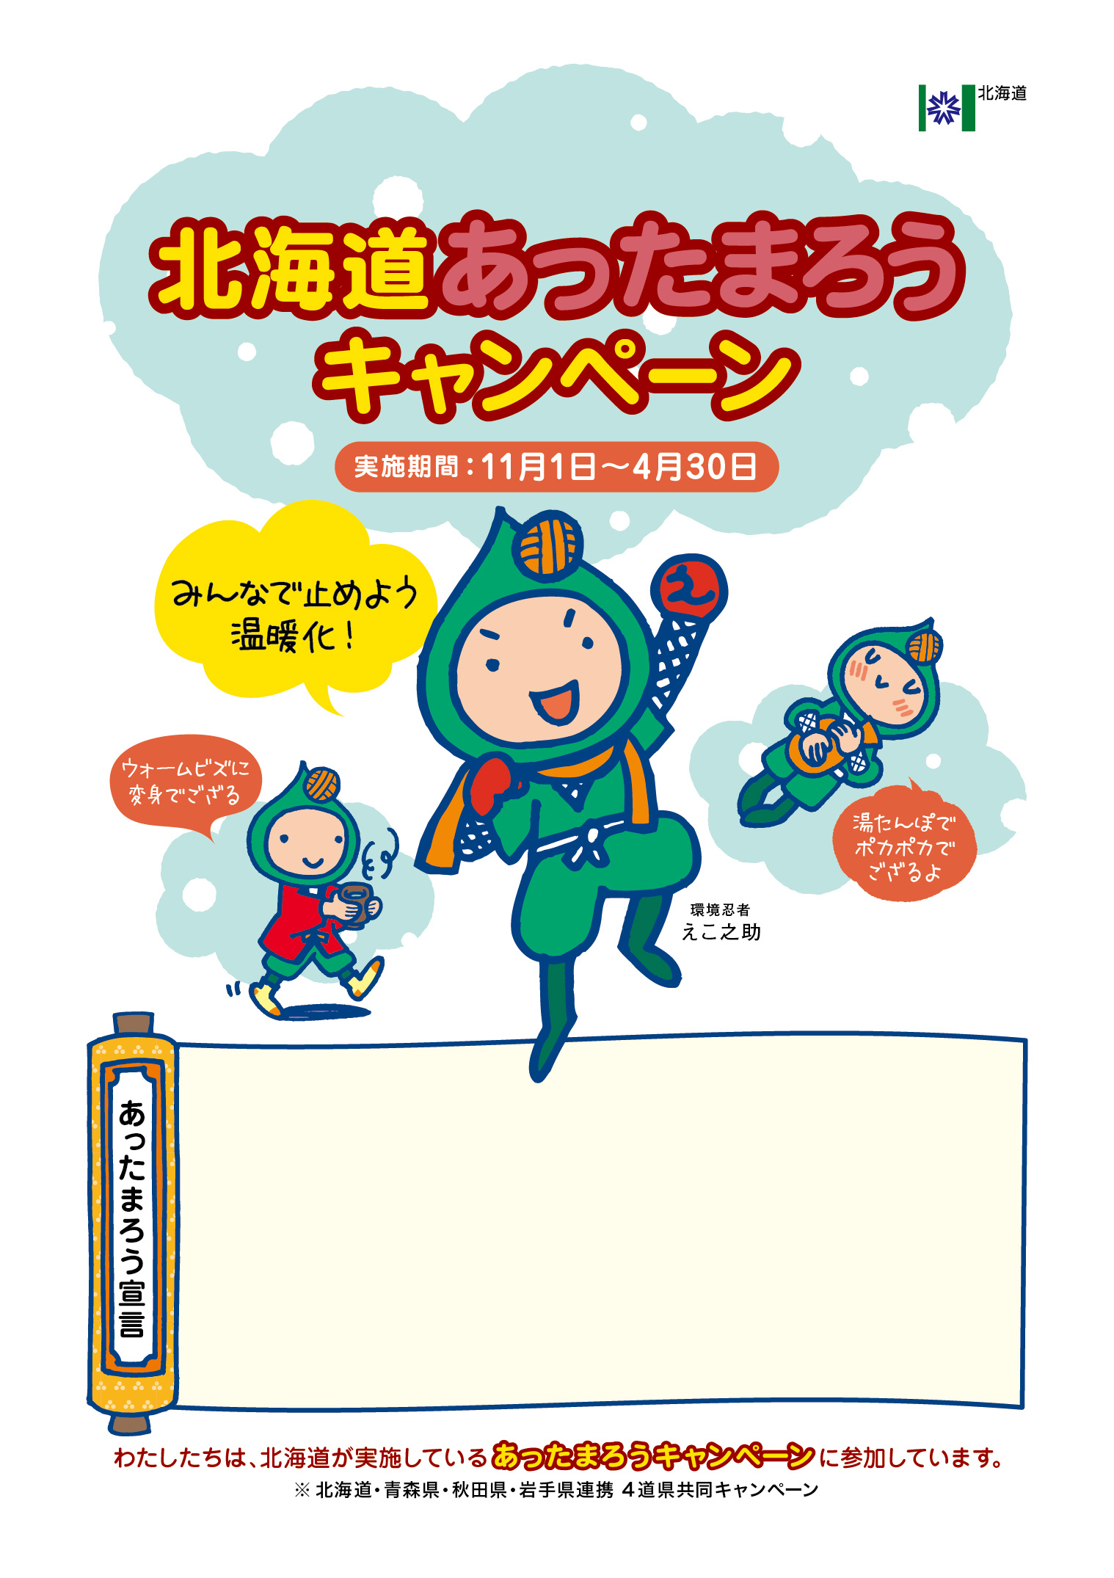

例）当社のオフィスは、暖房時の室温を２０℃に設定し、

社員はウォームビズ・スタイルで勤務します。

●●●●株式会社

